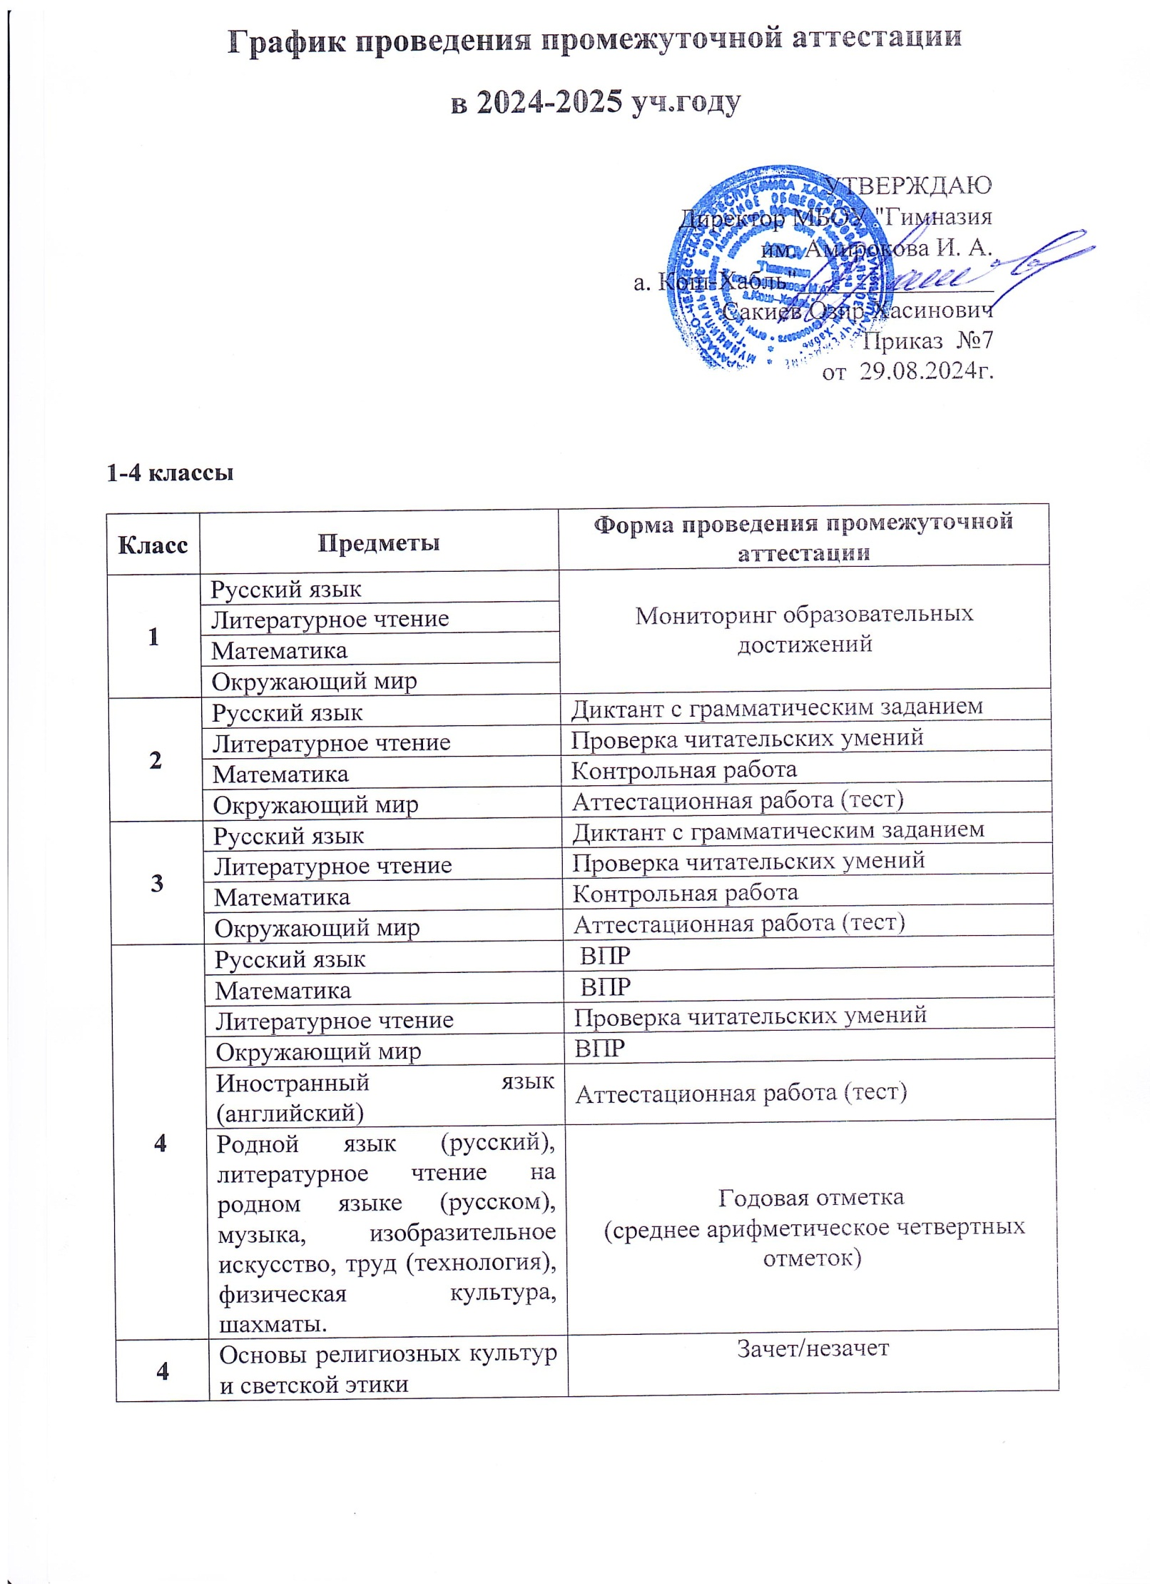

**График проведения промежуточной аттестации**

**в 2024-2025 уч.году**

УТВЕРЖДАЮ

Директор МБОУ "Гимназия

им. Амирокова И. А.

а. Кош-Хабль"_______________

Сакиев Озир Хасинович

Приказ №7

от 29.08.2024г.

**1-4 классы**

|  |  |  |
| --- | --- | --- |
| **Класс** | **Предметы** | **Форма проведения промежуточной аттестации** |
| **1** | Русский язык | Мониторинг образовательных достижений |
| Литературное чтение |
| Математика |
| Окружающий мир |
| **2** | Русский язык | Диктант с грамматическим заданием |
| Литературное чтение | Проверка читательских умений |
| Математика | Контрольная работа |
| Окружающий мир | Аттестационная работа (тест) |
| **3** | Русский язык | Диктант с грамматическим заданием |
| Литературное чтение | Проверка читательских умений |
| Математика | Контрольная работа |
| Окружающий мир | Аттестационная работа (тест) |
| **4** | Русский язык | ВПР |
| Математика | ВПР |
| Литературное чтение | Проверка читательских умений |
| Окружающий мир | ВПР |
| Иностранный язык (английский) | Аттестационная работа (тест) |
| Родной язык (русский), литературное чтение на родном языке (русском), музыка, изобразительное искусство, труд (технология), физическая культура, шахматы. | Годовая отметка  (среднее арифметическое четвертных отметок) |
| **4** | Основы религиозных культур и светской этики | Зачет/незачет |

**5-9 классы (14.04.2025 – 26.05.2025г.**

|  |  |  |
| --- | --- | --- |
| **Предметы, курсы** | **Классы** | **Формы промежуточной аттестации** |
| Русский язык | 5–7-е | Диктант с грамматическим заданием, изложение |
| 8–9-е | Контрольная работа, сочинение |
| Литература | 5–6-е | Задания на основе анализа текста, сочинение |
| 7–9-е | Контрольная работа, сочинение |
| Иностранный язык (английский) | 5–9-е | Контрольная работа |
| Математика | 5–6-е | Контрольная работа |
| Алгебра | 7–9-е | Комплексная контрольная работа |
| Геометрия | 7–9-е |
| Вероятность и статистика | 7–9-е |
| Информатика | 7–9-е | Контрольная работа |
| История | 5–9-е | Контрольная работа |
| Обществознание | 6–7-е | Тест |
| 8–9-е | Реферат |
| География | 5–9-е | Контрольная работа |
| Физика | 7–9-е | Контрольная работа |
| Химия | 8–9-е | Контрольная работа |
| Биология | 5–9-е | Контрольная работа |
| ОДНКНР | 5–6-й | Тест |
| Изобразительное искусство | 5–7-е | Разработка предметов живописи |
| Музыка | 5–8-е | Тест, индивидуальный проект |
| Труд (технология) | 5–9-е | Разработка изделий |
| Физическая культура | 5–9-е | Сдача нормативов, тест |
| Основы безопасности и защиты Родины | 8–9-е | Тест |
| Разговоры о важном | 5–9-е | Встроенное педагогическое наблюдение |
| Россия – мои горизонты | 6–9-е | Встроенное педагогическое наблюдение |
| Функциональная грамотность | 5–7-е | Комплексная диагностическая работа |

**10 класс (14.04.2025 – 26.05.2025г.**

|  |  |  |
| --- | --- | --- |
| **Предметы** | **Классы** | **Формы промежуточной аттестации** |
| Русский язык | 10,11 | Диктант с грамматическим заданием в формате ЕГЭ |
| Литература | 10,11 | Тестирование в формате ЕГЭ |
| Иностранный язык (английский) | 10,11 | Контрольная работа |
| Алгебра | 10,11 | Комплексная контрольная работа в формате ЕГЭ |
| Геометрия | 10,11 |
| Вероятность и статистика | 10,11 |
| Информатика | 10,11 | Контрольная работа |
| История | 10,11 | Контрольная работа |
| Обществознание | 10,11 | Тестирование в формате ЕГЭ |
| География | 10,11 | Контрольная работа |
| Физика | 10,11 | Контрольная работа в формате ЕГЭ |
| Химия | 10,11 | Контрольная работа в формате ЕГЭ |
| Биология | 10,11 | Контрольная работа в формате ЕГЭ |
| Физическая культура | 10,11 | Сдача нормативов, тестирование. |
| Основы безопасности и защиты Родины | 10,11 | Тестирование |

**11 класс (14.04.2025 – 20.05.2025г.**

|  |  |  |
| --- | --- | --- |
| **Предметы** | **Классы** | **Формы промежуточной аттестации** |
| Русский язык | 10,11 | Диктант с грамматическим заданием в формате ЕГЭ |
| Литература | 10,11 | Тестирование в формате ЕГЭ |
| Иностранный язык (английский) | 10,11 | Контрольная работа |
| Алгебра | 10,11 | Комплексная контрольная работа в формате ЕГЭ |
| Геометрия | 10,11 |
| Вероятность и статистика | 10,11 |
| Информатика | 10,11 | Контрольная работа |
| История | 10,11 | Контрольная работа |
| Обществознание | 10,11 | Тестирование в формате ЕГЭ |
| География | 10,11 | Контрольная работа |
| Физика | 10,11 | Контрольная работа в формате ЕГЭ |
| Химия | 10,11 | Контрольная работа в формате ЕГЭ |
| Биология | 10,11 | Контрольная работа в формате ЕГЭ |
| Физическая культура | 10,11 | Сдача нормативов, тестирование. |
| Основы безопасности и защиты Родины | 10,11 | Тестирование |